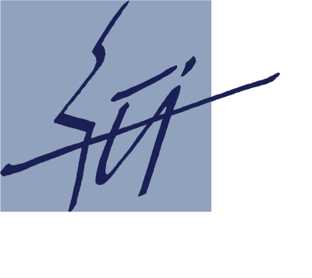
Objednávka
ÚSTAV INFORMATIKY
Akademie věd České republiky, v.v.i.
Pod Vodárenskou věží 2, 182 07 Praha 8, tel.: +420 266 053 150, fax: +420 286 585 789

Objednatel: Ústav informatiky AV ČR, v. v. i.
Pod Vodárenskou věží 2, 182 07 Praha 8

Dodavate: SUNTECH computer, s.r.o.
Československého exilu 2154/26, 143 00 Praha 12
IČO: 26738431

Datum: 9. 12. 2019

Číslo objednávky: 41/2019

Obsah objednávky: 5 ks Seagate EXOS X16 3,5“ – 16TB SAS

Předpokládaná cena: do 75 000,- Kč s DPH

Ing. Silvie Ptáčková
odd. správy majetku

Na objednatele se vztahuje povinnost, vyplývající ze zákona č. 340/2015 o zvláštních podmínkách účinnosti některých smluv, uveřejňování těchto smluv a o registru smluv. Zveřejnění provede objednatel, dodavatel s tímto postupem souhlasí.
Tato objednávka v souladu s par. 6 odst. 1) uvedeného zákona nabývá účinnosti dnem jejího uveřejnění v registru smluv. Plnění může nastat až po tomto datu. Potvrzení o uveřejnění bude dodavateli zasláno na e-mailovou adresu .................................................neprodleně po jeho obdržení.

Objednávka akceptována dodavatelem dne: 10.12.2019

Podpis a razítko dodavatele:

